CANDIDATOS PARA EL ECOSOCIALISMO, Pedro Pierre
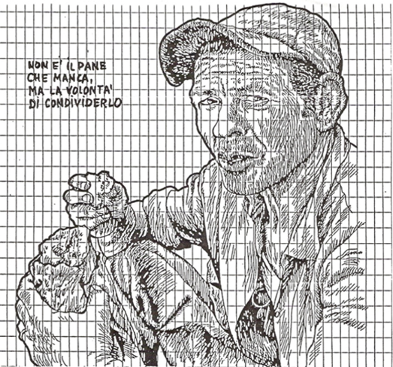
Estamos en tiempos de elecciones en un país de los más caóticos… ¿Qué hacen y qué dicen los cristianos? El papa Francisco insistó mucho sobre la dimensión social y política de la fe. El papa León 14 eligió su nombre para referirse a la importancia de la Doctrina Social de la Iglesia. Todo esto nos provoca a profundizar sobre estas temáticas, cristianos y no cristianos, para cada uno fomentar un proceso de elecciones más transparente, más claro, más beneficioso para todos los ecuatorianos. ¿Cómo ser sal, luz y fermento para algo mejor?
Desde Chile -donde nació hace en 1971 la Asociación latinoamericana “Cristianos por el Socialismo”- circula una reflexión sobre “una izquierda cristiana, humanista, post capitalista que tenga la pasión de quien sabe que otro mundo no
"No es que falte pan, sino la voluntad de compartirlo juntos"
solo es posible, sino ¡urgente!” Nos ayuda a ir a lo esencial, para desde allí sacar tareas concretas, encarnar valores humanas y cristianas y aterrizar proyectos de izquierda humanista.
Primeramente, se nos dice que hay que dejar los grandes e interminables análisis, para ver la realidad cercana: por una parte, qué es lo que nos destruye en el sistema capitalista y, por otra, qué es lo que deseamos más profundamente. Lo que nos destruye no es sólo “la opresión y la explotación, sino la exclusión”: La política y la economía son en primer lugar un sistema de relaciones distorsionadas que nos excluyen. En cuanto a lo que deseamos no es tanto un problema de estructuras que nos dominan, sino la falta de relaciones positivas que nos ayuden a ser más fraternos, más honestos, más participativos. Deseamos tener no tanto un enorme salario, sino más tiempo para descansar y pensar, relacionarnos y vivir en armonía. Deseamos no tanto tenerlo todo, sino conservar comunicación y comunión con la naturaleza. Deseamos no tanto entenderlo todo, sino primero desarrollar nuestras capacidades humanas y espirituales y entender qué significa la vida, el amor y la belleza que nos sobrepasan.
En un segundo tiempo, se nos sugiere criterios sobre la política y la economía que cambien nuestra realidad cotidiana. Se nos dice que “la política es el arte de sumar lo diferente”, más allá de las ideologías y los proyectos utópicos, partiendo de nuestras necesidades básicas: ¿cómo organizar el tiempo de la familia, cómo fortalecer el cuidado mutuo, cómo hacer de la viviendo un espacio donde nos sintamos a gusto, cómo ocupar el ocio de manera creativa? … sin agarrarnos a principios, normas y dogmas que nos oponen y nos dividen. Por eso insistía el papa Francisco en darnos a entender que “la política es más noble que la apariencia, que el marketing, que distintas formas de maquillaje mediático” … porque tenemos que unirnos en torno a “un proyecto común”.
Es cierto que la economía es importante, el salario justo es vital, el progreso necesario, pero más importante es dejar de creer que el dinero y la abundancia de bienes van a satisfacernos del todo: Somos más que una máquina de producción y un saco bienes materiales. Lo más importante es tomar conciencia de nuestra pertenencia a una clase explotada que ha dejado de ser un conjunto de hermanos solidarios, que ha perdido el sentido comunitario, que se ha olvidado de su dimensión trascendental. La economía individualista ha destruido las relaciones humanas, la convivencia con la naturaleza, la comunión con el cosmos. Eso es ‘el crimen que grita al cielo venganza’: “Hoy tenemos que decir ‘no a una economía de la exclusión y la inequidad’. Esa economía mata”, proclamaba el mismo papa Francisco.
Al final se nos invita a abrir caminos nuevos que se inspiran en grandes valores encarnados en nosotros mismos. La belleza y el amor tienen que ser nuestras herramientas políticas y el compartir y la equidad nuestros instrumentos económicos… porque hemos dejado de soñar y de luchar por nuestros sueños, hemos dejado de crear y de trabajar por nuestras utopías, hemos dejado de ser compasivos con la casa común donde humanidad y naturaleza caminan a la par. Si no partimos de lo cotidiano no podremos edificar una sociedad nueva; si no partimos de las personas no construiremos un mundo feliz.
Se trata de construir un ecosocialismo, o sea, una ecología socializada o un socialismo ecológico, porque hay una sola crisis que es social y ambiental a la vez. Se trata de “ser una izquierda radical que opte por la transformación de las relaciones humanas, política y económicas”, afín de lograr mejores condiciones de vida personal y convivencia social. “La centralidad está en las personas y jamás en el dinero”. En cuanto a los cristianos, no seamos una Iglesia enamorada del rito y olvidada del Evangelio: El Reino es la construcción de personas dignas y fraterno en una sociedad equitativa en comunión con la naturaleza.
En este momento catastrófico de nuestro país necesitamos unirnos entre todos para lograr “una izquierda cristiana, humanista, post capitalista que tenga la pasión de quien sabe que otro mundo no solo es posible, sino ¡urgente!”

Notas
Documento señalado de Fernando Astudillo Becerra.
https://www.reflexionyliberacion.cl/ryl/2026/07/16/por-una-izquierda-cristiana-humanista-post-capitalista-y-propositiva/?fbclid=IwVERTSATGWdpleHRuA2FlbQIxMABzcnRjBmFwcF9pZAwzNTA2ODU1MzE3MjgAAR6-JI5MlHbXad_GbfIJ8tdHtJAyZIjh1rfXPtnZr52n2jsBVBtGXlvDLt-LAQ_aem_kUyqW5MDiT7Wi-Cb3x-0TQ&sfnsn=mo
Leonardo Boff: “Un signo de esperanza nos lo ofrece el ecosocialismo (Michel Löwy), que recoge lo mejor del ideal socialista clásico y lo articula con la ecología.” (Revista Amerindia # 471).

